Описание функциональных характеристик
ПО "NLABTEAM AI PLATFORM"

Аннотация
Настоящий документ содержит описание функциональных характеристик ПО "NLABTEAM AI PLATFORM", в том числе описание ПО, информацию о назначении ПО, описание основных функциональных характеристик и возможностей ПО, а также задачи, реализуемые при помощи платформы.
Содержание
Описание и назначение ПО 4
Выполнение программы 5
Задача: "Создание эксперта" 5
Задача: "Настройка промпта и поведения эксперта" 6
Задача: "Загрузка документов для обучения" 7
Задача: "Настройка виджета эксперта" 9
Задача: "Настройка голоса и параметров звонка" 10
Задача: "Тестирование эксперта" 11
Задача: "Выгрузка статистики" 12
Контакты 14

Описание и назначение ПО
ПО "NLABTEAM AI PLATFORM" - программа, представляющая собой систему для создания, настройки и обучения эксперта на базе разных языковых моделей с целью его последующей интеграции в качестве виртуального помощника.

ПО позволяет осуществлять:
- создание и инициализацию экспертов;
- настройку и обучение эксперта;
- настройку контекста и поиска;
- создание и редактирование виджета для сайта;
- настройку голосового ассистента;
- интеграцию эксперта в разные сервисы;
- тестирование экспертов;
- мониторинг статистики использования.

Выполнение программы

Задача: "Создание эксперта"
1. Откройте раздел "Эксперты" в главном меню.

2. В левой панели нажмите кнопку со знаком плюс или "Создать копию эксперта" при желании взять за основу существующего (рис 1).

После этого ПО создаст нового эксперта, который становится доступен для настройки и обучения.
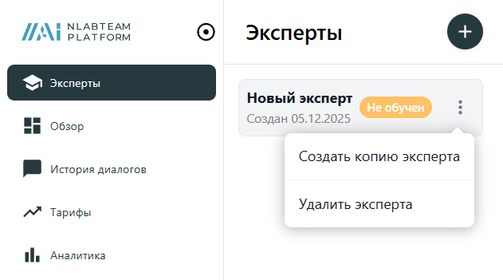
Рисунок 1

3. В правой рабочей зоне в поле с названием измените имя эксперта (рис. 2). После нажмите кнопку сохранения внизу экрана.
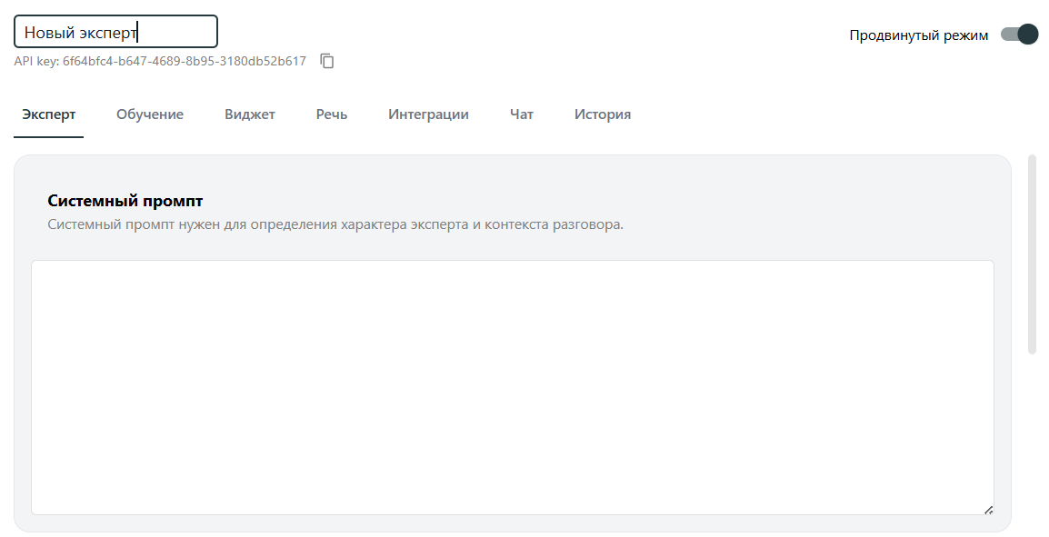
Рисунок 2

4. Опционально можете скопировать API-ключ, если планируете интеграции.

Задача: "Настройка промпта и поведения эксперта"
1. После создания эксперта пользователю необходимо нажать на него левой кнопкой мыши, из-за чего в правой части экрана откроется меню с возможностью настройки эксперта (рис. 3).
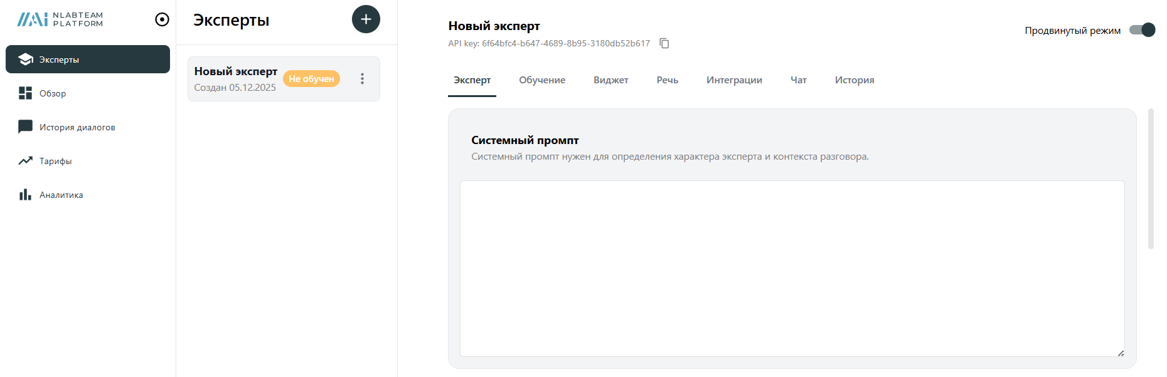
Рисунок 3

2. Во вкладке "Эксперт" в поле "Системный промпт" опишите высокоуровневую роль эксперта (кто он, его тон, ограничения, пример ожидаемого поведения).

Пример: "Вы - вежливый консультант по тарифам. Отвечайте кратко, не давайте медицинских/юридических советов, всегда спрашивайте уточняющие данные при недостатке информации".

3. При использовании голосового чата заполните отдельное поле "Системный промпт для голосового чата".

Пример: "Отвечай как реальный человек в разговоре - без пунктов и сложной разметки, в пределах пары предложений".

4. Если нужно, заполните промпт для текстового чата с дополнительными правилами формата ответов (пример структуры ответа, обязательные элементы и прочее).

5. Укажите первое сообщение, которое увидит пользователь при старте диалога. Это поле находится ниже промптов.

6. Выберите конкретную языковую модель из выпадающего списка (рис. 4).

7. Определите температуру, контролирующую разнообразие и случайность ответов:
- 0-0.3 - детерминированные, фактические ответы;
- 0.4-0.7 - умеренная креативность;
- 0.8+ - высокая креативность.

8. Установите максимальное количество токенов (лимит длины одного ответа) - чтобы контролировать объем генерируемого текста (рис. 4).

9. Сохраните изменения.

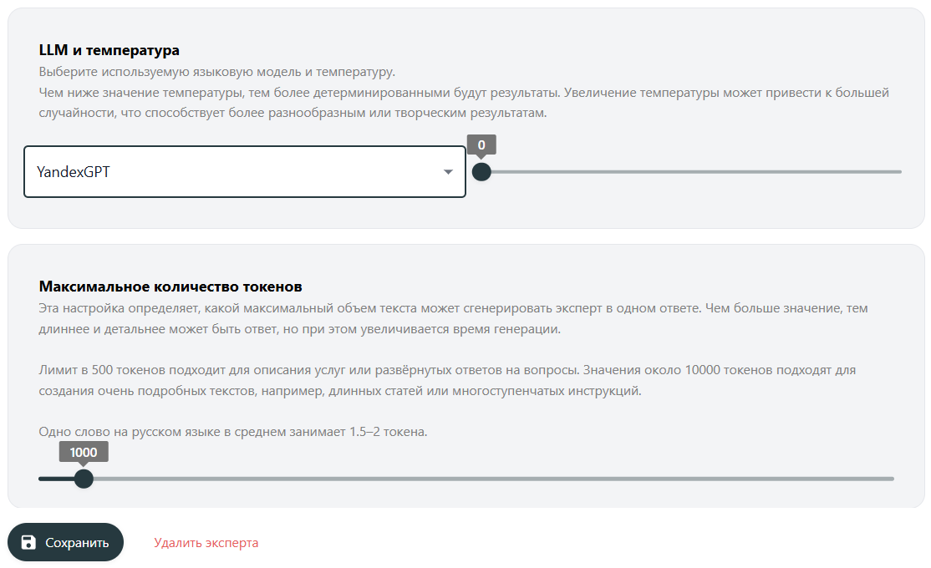
Рисунок 4

Задача: "Загрузка документов для обучения"
1. Откройте вкладку "Обучение" выбранного эксперта.

2. В верхней части вкладки используйте поле "Документы" - перетащите файлы или выберите через встроенный проводник (рис. 5). Доступны следующие форматы: .json, .pdf, .docx, .txt, .md, .csv, .tsv, .htm, .html.

3. После загрузки при необходимости включите функцию OCR, если в документах есть изображения с текстом (рис. 5).

4. Настройте размер фрагментов контекста - влияет, каким "кусочками" документа модель будет обучаться (рис. 5):
- маленький фрагмент - быстрее, но меньше контекста;
- большой фрагмент - более развернутые ответы, но медленнее.

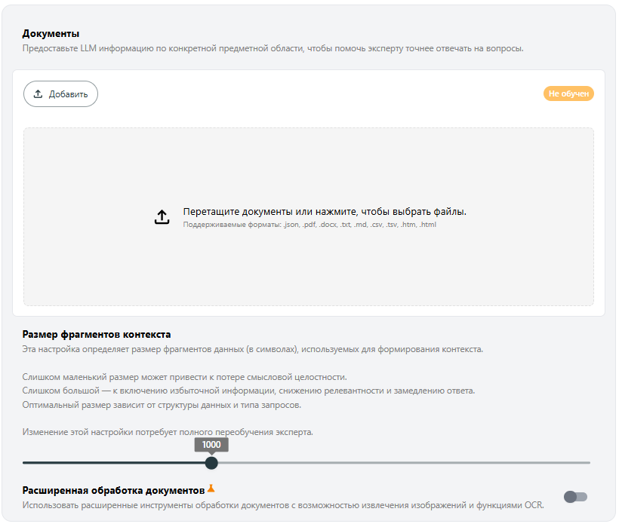
Рисунок 5

5. При необходимости заполните "промпт для документов" - инструкцию для ИИ-эксперта, как использовать загруженные данные.

Пример: "Использовать эти документы как справочник по продуктам при ответе на вопросы о ценах и тех. характеристиках".

6. Настройте параметры контекста и поиска (рис. 6). Перемещайте ползунок в сторону "точности" (больше фрагментов) или "скорости" (меньше фрагментов) .

7. Включите опцию улучшенного восприятия аббревиатур при необходимости. Так модель сможет корректно расшифровывать сокращения, но дольше формулировать ответ (рис. 6).

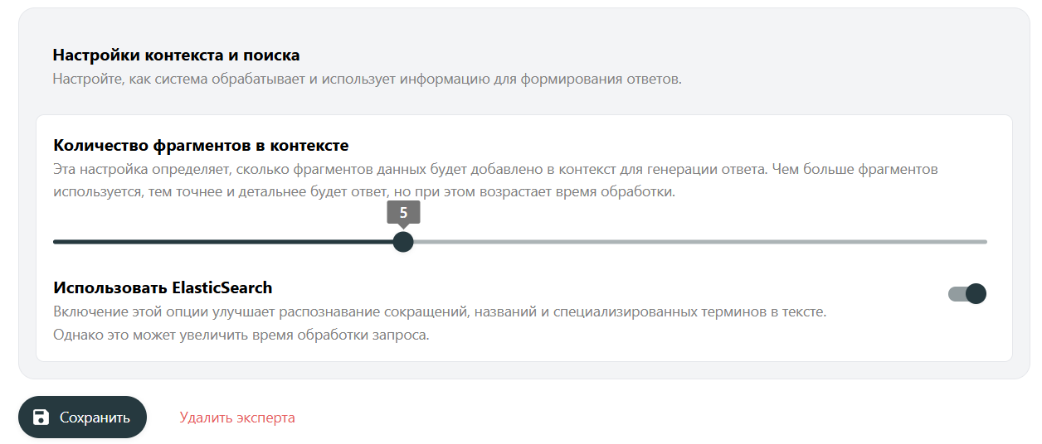
Рисунок 6

8. Сохраните изменения.

Задача: "Настройка виджета эксперта"
1. Откройте вкладку "Виджет" внутри страницы выбранного эксперта - в верхней части будет отображен код для вставки виджета. Скопируйте этот код и разместите его на страницах сайта, где должен отображаться эксперт.

2. Ниже выберите или загрузите аватар эксперта. Можно воспользоваться автоматически предложенным вариантом, загрузить собственный файл или указать ссылку на изображение. Аватар будет отображаться посетителям сайта.

3. Отредактируйте тексты, которые будут показаны в виджете пользователю: приветственное сообщение, подсказки, текст кнопок. Можно оставить варианты по умолчанию или ввести свои собственные фразы (рис. 7).
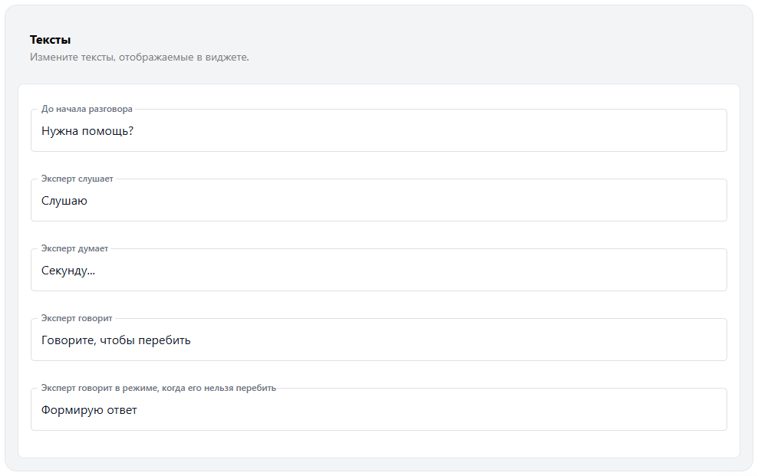
Рисунок 7

4. В нижнем блоке установите параметры отображения: компактный режим работы виджета, необходимость отображения источника ответа, а также настройки безопасного режима для голосового чата. Эти параметры формируют поведение и внешний вид виджета на сайте (рис. 8).

5. Справа внизу расположен пример виджета, который обновляется при внесении изменений. Используйте его, чтобы проверить внешний вид и взаимодействие с пользователем (рис. 8).

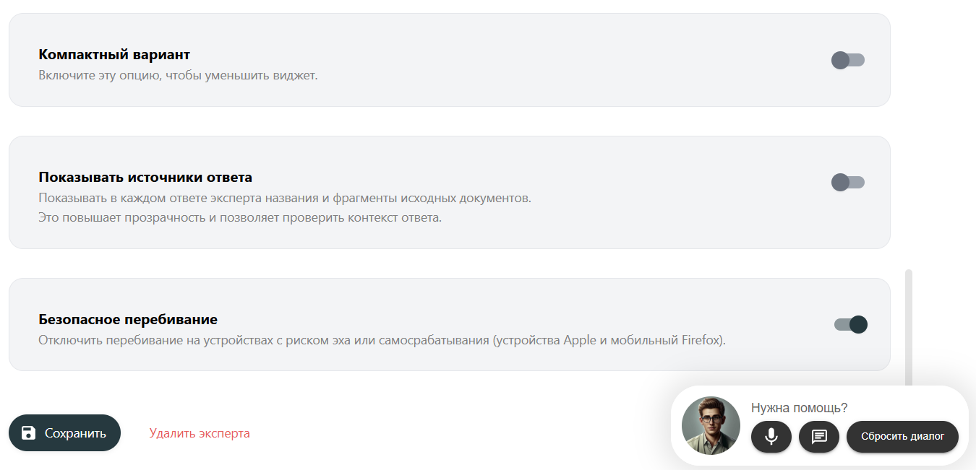
Рисунок 8

6. Сохраните изменения.

Задача: "Настройка голоса и параметров звонка"
1. Откройте вкладку "Речь" выбранного эксперта.

2. В верхнем поле выберите голос из выпадающего списка (доступные варианты: мужской/женский, настроение).

3. Отрегулируйте скорость речи с помощью ползунка (медленнее - для чёткой дикции; быстрее - для компактной передачи информации).

4. Отрегулируйте паузы между словами и фразами.

5. В поле для аббревиатур и специальных произношений добавьте словарь: как произносить сокращения, ударение в сложных названиях и прочее (рис. 9).

Пример: "IT → айт+и", "видеовстреч → видеовстр+еч".

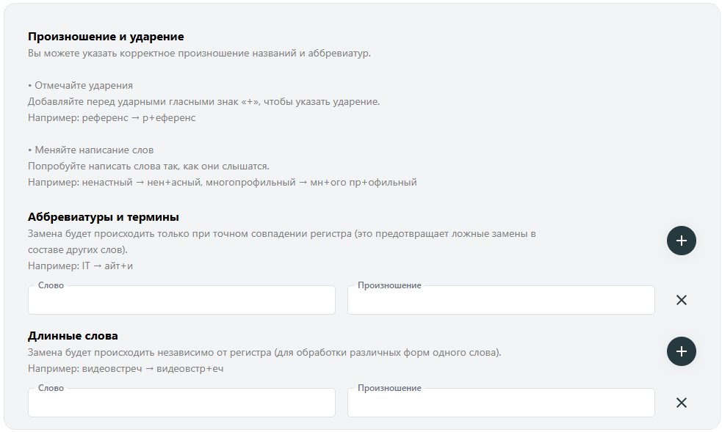
Рисунок 9

6. В поле аудио-ревью введите произвольный текст и нажмите кнопку проигрывания, чтобы прослушать результат и скорректировать настройки.

7. Сохраните изменения.

Задача: "Тестирование эксперта"
1. Откройте вкладку "Чат" выбранного эксперта (рис. 10).

2. Нажмите "Очистить чат", если хотите начать с чистого истории тестов.

3. Проведите серию сценарных запросов:
- базовые вопросы для подтверждения очевидных фактов;
- сложные вопросы (неполные данные), некорректные запросы;
- вопросы из загруженных документов для оценки погружения в контекст.

4. Оценивайте ответы по критериям: точность, полнота, тон и соблюдение ограничений (например, отсутствие запрещенной информации).

5. При обнаружении проблем: вернитесь на вкладки "Эксперт", "Обучение", "Речь", внесите правки и повторите тесты.

6. Для регрессионного тестирования храните набор тестовых запросов и ожидаемых ответов - прогоняйте их после каждой правки.

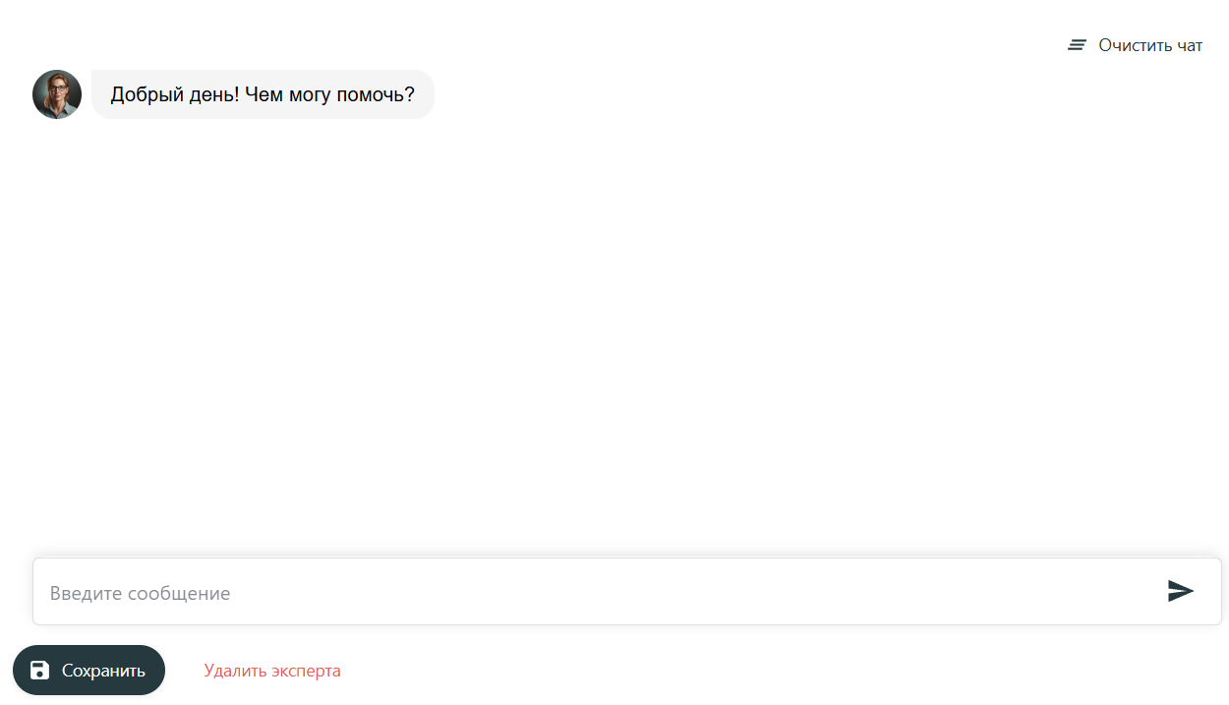
Рисунок 10

Задача: "Выгрузка статистики"
1. Для быстрого обзора откройте вкладку "История" внутри страницы эксперта.

2. Выберите нужный период и критерии формирования графика.

3. Для детального просмотра по всем экспертам перейдите в главный раздел "История диалогов".

3. Выберите период, используемые критерии фильтрации (эксперт, канал, текстовый или голосовой формат общения).

4. Для экспорта статистики используйте кнопку "Сохранить в…" рядом с графиком и выберите один из форматов: CSV, PNG, SVG (рис. 11).

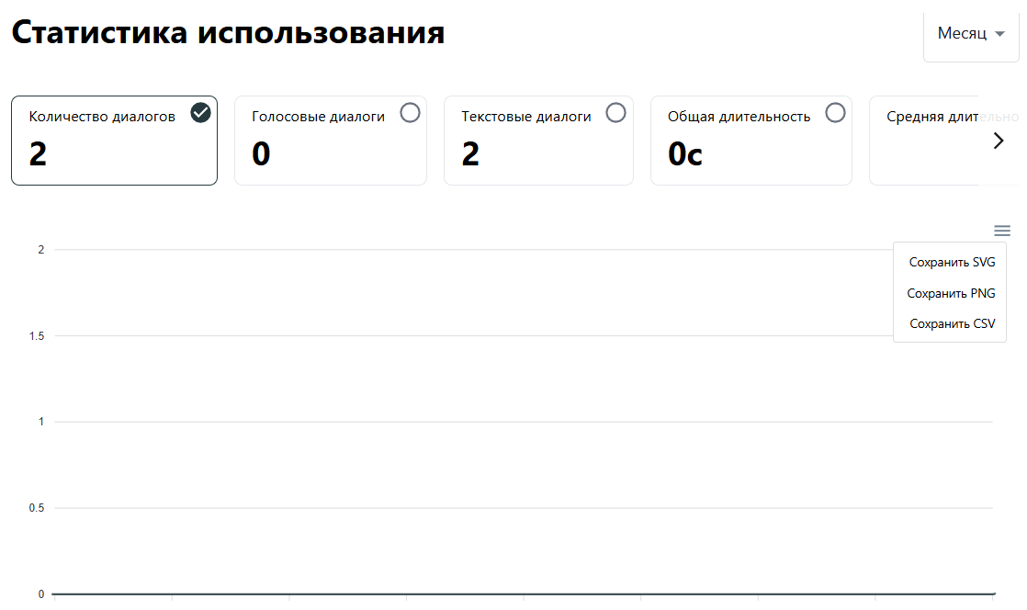
Рисунок 11

Контакты
Тел.: 8 (800) 550-8-365
e-mail: tech@nlabteam.com

